报告信息公开简报表
第1页 共1页
用人（建设）单位情况 | 名称 | 华新水泥（丽江）有限公司
用人（建设）单位情况 | 地理位置 | 云南省丽江市华坪县兴泉镇兴泉村委会166号
用人（建设）单位情况 | 联系人 | 李振朝
报告名称 |  | 华新水泥（丽江）有限公司砂岩矿非煤矿山转型升级整合技改项目职业病危害控制效果评价报告书
报告编号 |  | YNJQ/BG-4-2025-005
职业卫生技术服务  类型 |  | 职业病危害预评价□ 职业病危害控制效果评价☑  职业病危害因素检测□ 职业病危害现状评价□
技术服务项目组人员 | 项目负责人 |  | 囊贤喜
技术服务项目组人员 | 现场  调查 | 专业人员 | 囊贤喜、段继荣
技术服务项目组人员 | 现场  调查 | 时间 | 2025.3.10
技术服务项目组人员 | 现场采样/检测 | 专业人员 | 囊贤喜、段继荣、何天鹏
技术服务项目组人员 | 现场采样/检测 | 时间 | 2025.3.11-13
技术服务项目组人员 | 实验室检验分析人 |  | 周美荣、冯艳量
技术服务项目组人员 | 检测/评价报告编制人 |  | 囊贤喜
技术服务项目组人员 | 报告审核人 |  | 何芳、徐月恒
用人（建设）单位陪同人 |  |  | 李振朝
现场调查、现场采样/检测等图像影像 | 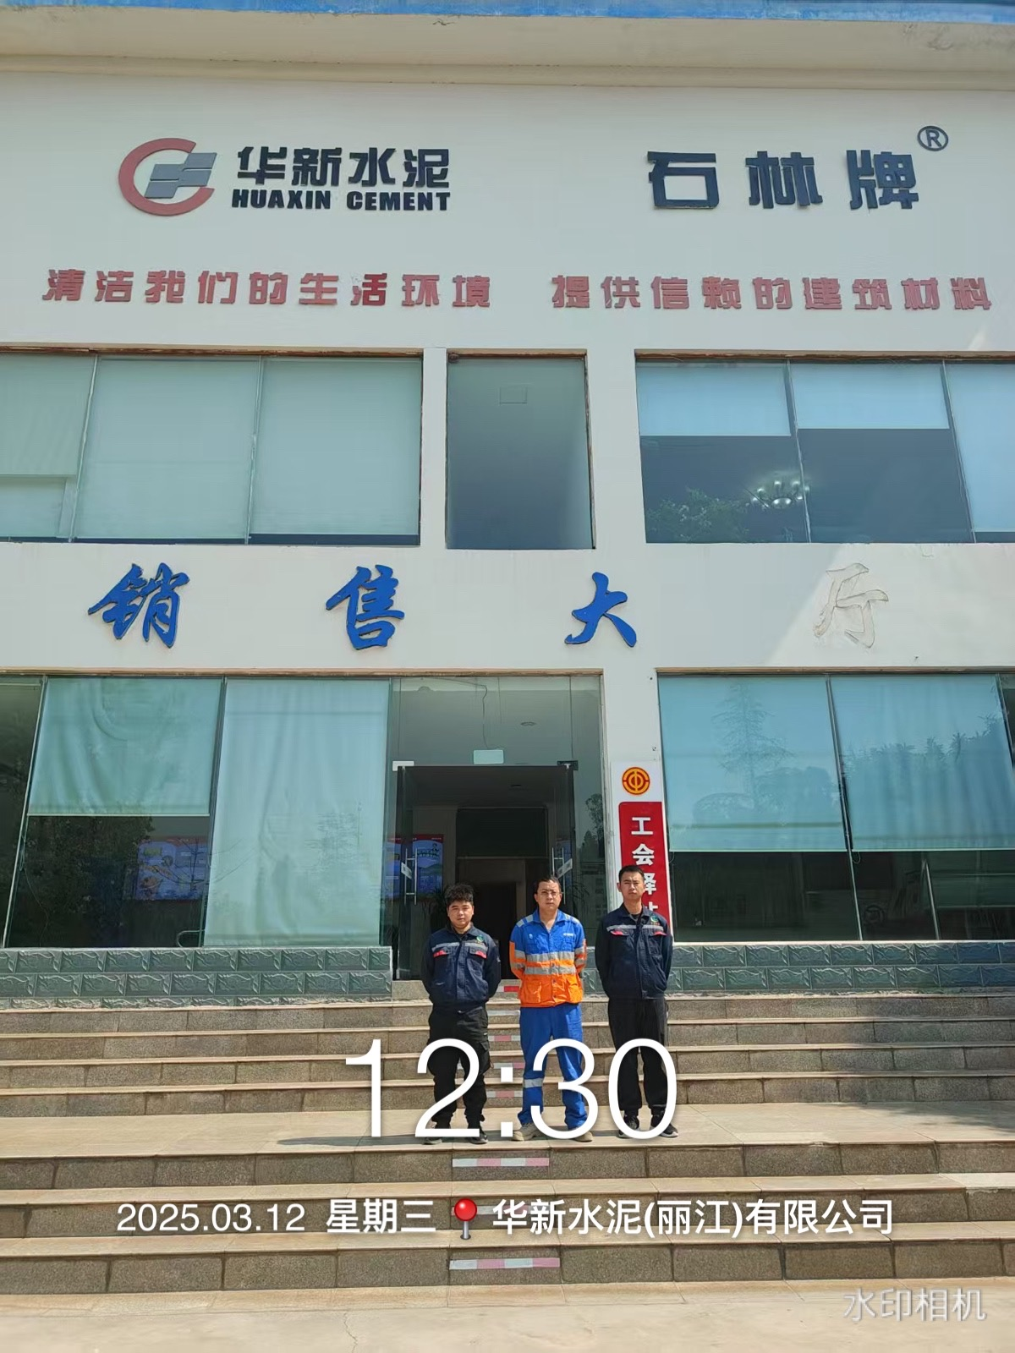 |  |  | 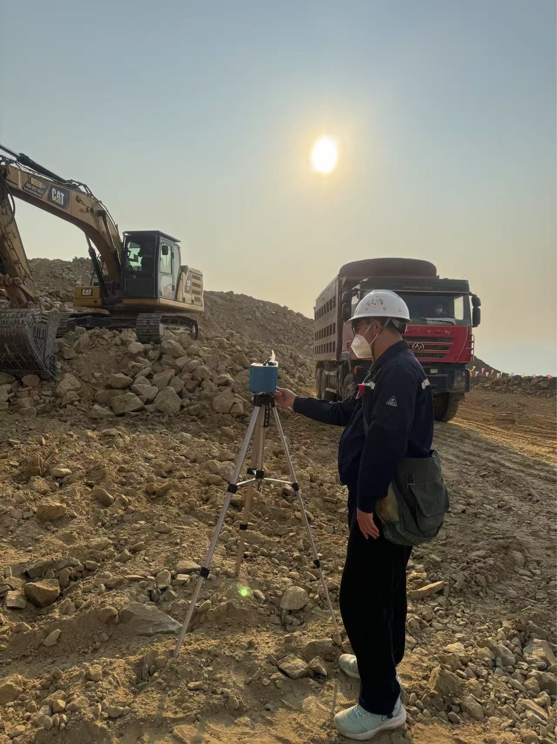
注：出具职业卫生技术服务报告之日起20个工作日内在“http://www.ynzyjk.com/”完成公示。

